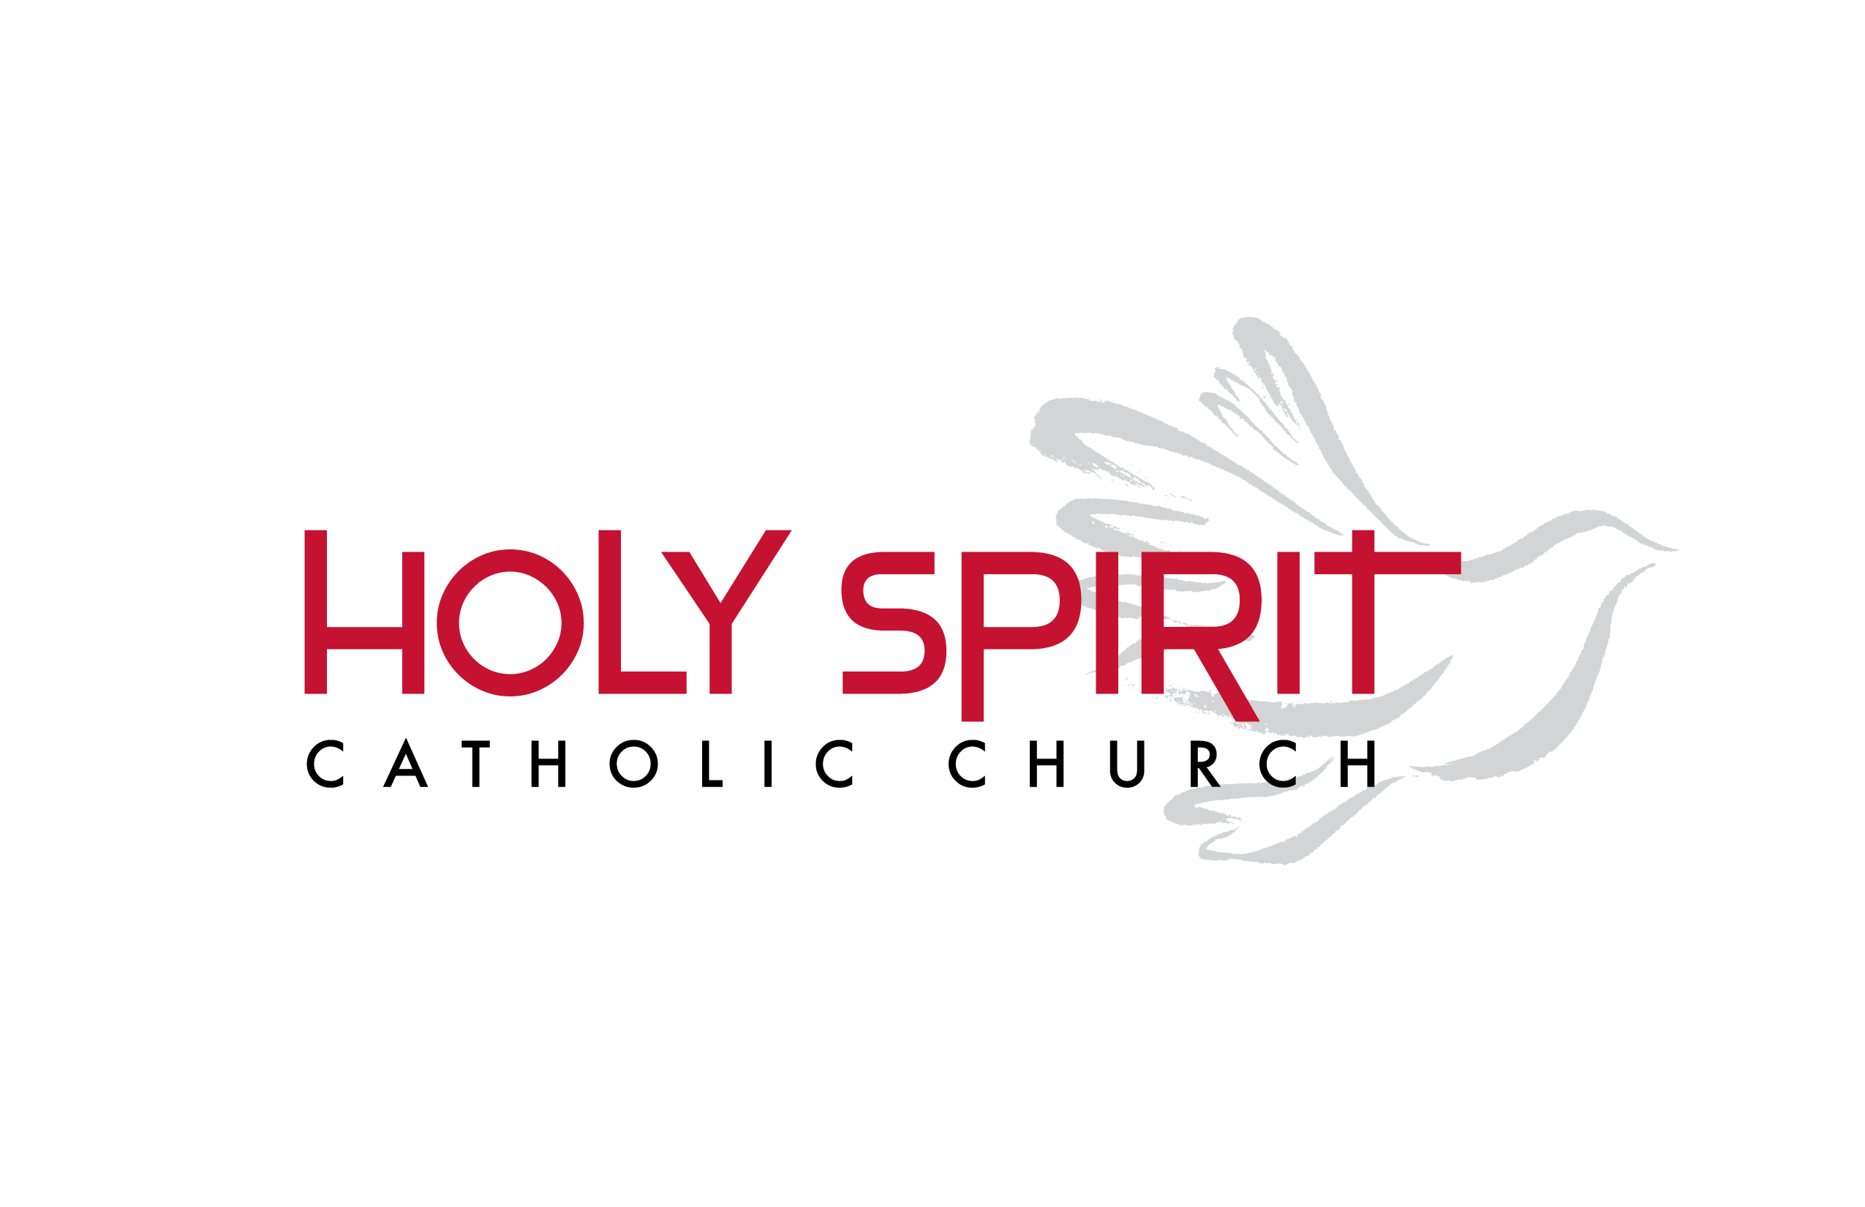
Church of the Holy Spirit Parish Council Application Form
Membership on the PPC is advisory to the pastor and you may have to offer differing opinions from other council members or the pastor.

Name: Norma Bernal 
1. How long have you been a registered member of Church of the Holy Spirit?
Twenty-Five Years

2. Why do you want to be a member of the Pastoral Council?
I want to be part of the pastoral council because I feel called to serve my parish community more
intentionally and leadership, communication, and collaboratively. Being involved in ministry has shown me how important strong shared vision are for the growth of our church.

3. What gifts, talents, or skills would you provide to the parish as a Council member?
Talents I Can Offer
Communication Skills – Ability to communicate clearly with families, ministry leaders, and parish
members.
Bilingual/Multicultural Perspective – Experience working within diverse communities and helping bridge
communication gaps.
Team Collaboration – Comfort working in group settings and contributing positively to discussions.
Event & Program Planning – Experience organizing programs, coordinating events, and supporting
community initiatives.
Skills That Support the Council’s Work
Strategic Thinking – Ability to help set goals and evaluate programs for growth.
Conflict Resolution – Maintaining calm and fairness when addressing concerns.
Educational Leadership – Experience guiding families and children in faith-based and academic
environments.
Organization & Follow-Through – Ensuring ideas turn into actionable plans.

4. What involvement have you had in parish activities in the past?
I have been part of the following Church Committees: ACTS, LOVESTRONG, Guadalupanos, Divina
been part of 2:00 pm EMOC, Lector and Chorus member as well special lector for
Misericordia And any church special events.

5. What do you like best about Church of the Holy Spirit?
What I like best about church is the sense of community. It is a place where families come together,
Support one another and grow in faith. What I appreciate most is the opportunity for spiritual growth. I love that the Church provides faith formation for families and children, to help my young adult daughters serve shows me the Holy Spirit makes this possible.

6.

How comfortable are you in giving your opinion, even if it may be different from other Council members or
the Pastor?
I feel comfortable sharing my opinion—even if it may differ from that of others or of the pastor—because I believe that respectful dialogue is essential for healthy leadership. I understand that the Pastoral Council exists to offer thoughtful input and discernment for the good of the parish.

Spanish Version

Nombre: Normal Bernal

1. ¿Cuánto tiempo ha estado inscrito como miembro en la Iglesia del Espíritu Santo?
25 años

2. ¿Porqué quiere ser miembro del Concejo Pastoral?
Quiero ser parte del concejo pastoral porque he sentido el llamado a servir a mi
comunidad parroquial con más colaboración y proposito. Estando involucrado en
los ministerios me ha mostrado qué tan importante es el liderazgo fuerte, la
comunicación, y la visión compartida para el crecimiento de nuestra iglesia

3. ¿Qué dones, talentos, o habilidades le aportaría a la parroquia como miembro del
Concejo?
Talentos que yo puedo ofrecer:
Habilidades de Comunicación – Habilidad para comunicarme claramente con
familias, líderes de ministerios y miembros de la parroquia.
Perspectiva Bilingue/Multicultural – Experiencia trabajando con comunidades
diversas y ayudando a reducir brechas en las comunicaciones.
Colaboración en Equipo – Me siento muy a gusto trabajando en grupos y
contribuyendo positivamente en las discusiones.
Planificación de Eventos y Programas – Experiencia organizando programas,
coordinando eventos, y apoyando iniciativas de la comunidad.
Habilidades que apoyan el trabajo del Concejo:
Pensamiento Estratégico – Habilidad para ayudar a fijar metas y evaluar programas
para el crecimiento.

Resolución de Conflictos – Manteniendo la calma e imparcialidad al abordar
problemas.
Liderazgo Educativo – Experiencia guiando a familias y niños en ambientes de fé y
académicos.
Organización y Seguimiento – Asegurando que las ideas se conviertan en planes
accionables.

4. ¿Qué involucramiento ha tenido en las actividades de la parroquia en el pasado?
He sido parte de los siguientes Comités de la Iglesia: ACTS, LOVESTRONG,
Guadalupanos, Divina Misericordia y he sido parte de los EMOC de las 2:00 PM,
Lectora y miembro del Coro, como también lectora especial para cualquier
actividad especial de la iglesia

5. ¿Qué es lo que más le gusta acerca de la Iglesia del Espíritu Santo?
Lo que más me gusta acerca de la la Iglesia es el sentido de comunidad. Es un lugar
donde las familias se reunen, se apoyan el uno al otro, y crecen en la fé. Lo que más
aprecio es la oportunidad para el crecimiento espiritual. Me encanta que la Iglesia
proporciona formación de fé para familias y niños.

6, ¿Qué tan a gusto se siente al dar su opinión, aunque ésta pueda ser diferente a la de
otros miembros del Concejo o del Pastor?
Me siento a gusto compartiendo mi opinion; aunque pueda ser diferente de la de otros
o la del pastor, porque creo que el dialogo respetuoso es esencial para un liderazgo
sano. Entiendo que el concejo pastoral existe para ofrecer comentarios considerados y
discernimiento para el bien de la parroquia.

